ΕΛΛΗΝΙΚΗ ΜΑΘΗΜΑΤΙΚΗ ΕΤΑΙΡΕΙΑ ΠΑΡΑΡΤΗΜΑ Κ ΜΑΚΕΔΟΝΙΑΣ
ΠΡΟΞΕΝΟΥ ΚΟΡΟΜΗΛΑ 51
546 22 ΘΕΣΣΑΛΟΝΙΚΗ
ΤΗΛ.&ΦΑΧ 2310 285 377
Θεσσαλονίκη 12 Μαΐου 2004
12^{ος} Δ1ΑΙΏΝΓΣΜΟΣ ΣΤ' ΔΗΜΟΤΙΚΟΥ ΣΤΑ ΜΑΘΗΜΑΤΙΚΑ
Άσκηση 1
Ένας έμπορος πούλησε δύο μεταχειρισμένες μοτοσικλέτες, προς 2250 € την καθεμιά. Από την πρώτη είχε κέρδος 25% ενώ από τη δεύτερη είχε ζημία 25%. Συνολικά, είχε κέρδος, ζημία ή τίποτε από τα δύο;

Άσκηση 2
Ένας εργάτης, για κάθε μέρα που εργάζεται παίρνει 60€, και για κάθε μέρα που δεν εργάζεται πληρώνει στον εργοδότη του 15€. Μετά από τριάντα ημέρες ο εργάτης δεν πήρε καθόλου χρήματα. Πόσες ημέρες εργάστηκε σε αυτό το διάστημα;

\
Άσκηση 3  Το μήκος της πλευράς του τετραγώνου ΑΒΓΔ είναι 4 εκ. Τι μέρος του εμβαδού του παραπάνω τετραγώνου είναι το εμβαδόν της κιτρίνης περιοχής; | Α Β  Δ  Γ

Άσκηση 4
Μία τάξη έχει ίσο αριθμό αγοριών και κοριτσιών. Εννέα από τα κορίτσια φεύγουν από την τάξη για να πάνε στην πρόβα της χορωδίας του σχολείου. Τότε, ο αριθμός των αγοριών στην τάξη είναι διπλάσιος από τον αριθμό των κοριτσιών που απόμειναν. Πόσα παιδιά είχε η τάξη, προτού φύγουν τα εννιά κορίτσια;

Άσκηση 5
Τα τρία κιβώτια που βλέπετε παρακάτω έχουν: Το ένα μόνο μήλα, το άλλο μόνο πορτοκάλια και τα άλλο και μήλα και πορτοκάλια
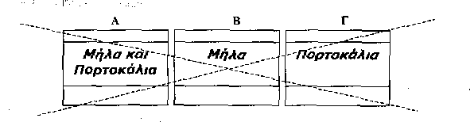
Όμως, κάποιος μπέρδεψε τις ταμπέλες, και καμιά από αυτές δεν δείχνει τώρα, το σωστό περιεχόμενο των κιβωτίων.
Επιπλέον, τα κιβώτια έχουν σφραγιστεί και δεν μπορούμε να τα ανοίξουμε. Έχουν, όμως. μια μικρή τρύπα στο πάνω μέρος από την οποία μπορούμε να βγάλουμε φρούτα.
(α) βάζεις το χέρι σου στο κουτί Α και το φρούτο που τραβάς είναι μήλο. Μπορείς να βάλεις τώρα τις ταμπέλες στην σωστή τους θέση; Να μας πεις, δηλαδή, τι έχει το κιβώτιο Α. τι το Β και τι το Γ;
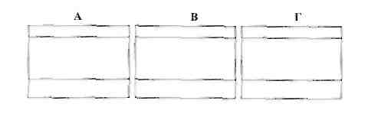
(β) Αν βάλεις το χέρι σου στο κουτί Α και το φρούτο που θα βγάλεις είναι πορτοκάλι, ποια θα είναι η σωστή θέση για κάθε ταμπέλα;

